世界の言語的多様性

日本の言語的多様性

消滅の危機に瀕した言語

言語マップ

「世界に言語はいくつある？」

ねらい：１．世界や日本の多様な言語をめぐる状況がどのようになっているかということについて知る。

　　　　２．「言語」と「方言」の差異や「手話」についてなど、ことばの認識の仕方について考える。

　　　　３．たくさんの言語が消滅の危機にあるという状況について知り、少数言語をめぐる現実について考えたり感じたりする。

対象：小学生以上

所要時間：20分～

準備：資料（パワーポイントなどで映してもよい）

進め方：１．クイズを出しながら、適宜資料のマップで言語の情報を確認する。

２．資料③を読んで、自分たちの言語がなくなるというのはどういうことかを考える。また、自分の言語の話者が自分ひとりだけになってしまったらどうなるかを想像してみる。

留意点：各クイズに回答してもらう際には、その答えを選んだ理由などを全体で共有しながら考えていくとよい。

**クイズ　「世界と日本の言語的多様性」**

**第1問**

現在、世界で話されている言語はいくつあるでしょう。

①108　　②195　　③2796　　④7105

**第2問**

「言語」と「方言」を分ける学問的な基準とは何でしょうか。

①話し手の数が一定数以上であれば言語、そうでなければ方言。

　②各国の法律で決まっているので、それに従っている。

　③ある国の首都で使われていれば言語、そうでなければ方言。

　④その他

**第3問**

手話は言語に入るでしょうか。

　①（日本語などと同じように）間違いなく言語だ。

　②（誰かが計画的に作った）人工的な言語だ。

　③ジェスチャーと同じようなものだ。

　④その他

**第4問**

現在、日本の言語はいくつあるでしょう。

　①１　　②３　　③10　　④15

**第5問**

以下の各国に言語はいくつあるでしょう。

　中国、インド、韓国、イギリス、パプアニューギニア　（それぞれ自由回答）

**第6問**

今世紀末に世界の言語はいくつになっていると予想されているでしょう。

①約500　　②約3000　　③約6000　　④約10000

**第7問**

メキシコのタバスコ州に「アヤパネコ語」という少数言語があり、残りの話者は2人だけです（2011年現在）。消滅の危機にあるので、言語学者が残りの2人の話者に会話をしてもらってそれを記述していくといった研究を進めようとしていますが、うまくいっていません。それはなぜでしょう。

　（自由回答）

**クイズの答え**

第1問　正解　④

エスノローグという世界の言語の調査結果を公表しているウェブサイトの最新版（2013年版）では7105となっている。ただし、言語を数えるのはいろいろな困難があるため、人によっては3000と言ったり、10000を越えたりもする。ちなみに他の選択肢については、②は世界の国の数、③はかつてフランス学士院が発表した言語の数。①はただのダミー。煩悩の数。

第2問　正解　正確な基準はない

　実際には会話した際にお互い通じ合えば同じ言語内の「方言」、お互いに通じなければ別々の「言語」という基準が使われることが多い。しかし、スウェーデン語・デンマーク語・ノルウェー語のように、お互いにかなりの程度まで通じ合うにもかかわらず、国が違っているために別言語として扱われたり、内紛で国が分断されたためにそれぞれが別々の言語であると主張したりするケースもあり、複雑である。

第3問　正解　①

　かつて、手話はまともな言語として扱われていなかったが、現代の言語学や各国の法律・条令などでも言語として正式に認められるようになった。また、誰かが意図して作ったものではなく、日本語などと同様、人間（手話の場合は特にろう者）が生活する中で発達していったもの。ちなみにエスノローグによると、現在世界で話されている手話の数は136。

第4問　正解　④

　分類基準によって違うが、エスノローグによると日本の言語は次の15言語。日本語、アイヌ語、喜界語、北奄美大島語、南奄美大島語、徳之島語、沖永良部語、与論語、国頭語、中央沖縄語、宮古語、八重山語、与那国語、朝鮮語（韓国語）、日本手話。　※資料「日本の言語マップ」を参照。

第5問　　※資料「各国・各地域の言語数マップ」を参照。

第6問　正解　②

　1992年にアラスカ大学のクラウス博士が発表した予測によると、21世紀末の言語は当時の言語数から約半分（約3000）にまで減少するとされる。これはあくまで予測であり、異論もあるが、最悪の場合21世紀末までその地位が安泰な言語は5％程度であるといわれる

第7問　正解　残り2人の話者の仲が悪いから

　言語が消滅する原因はさまざま。多くの場合、他の言語の背景にある経済的な力や政治的な力が大きく、そちらの言語に乗り換えざるを得なくなっている。人類の文化遺産であり、またそれぞれの話し手たちにとって愛着のある言語を復興させようという動きも各地でみられるが、ほとんどの言語はなすすべなく消え去ろうとしている。特に1990年代頃から一部の言語学者たちがユネスコなどと協力し合いながら残された言語の記述や復興に力を尽くしている。　※資料「残された話し手たち」も参照のこと。

**資料①　日本の言語マップ**

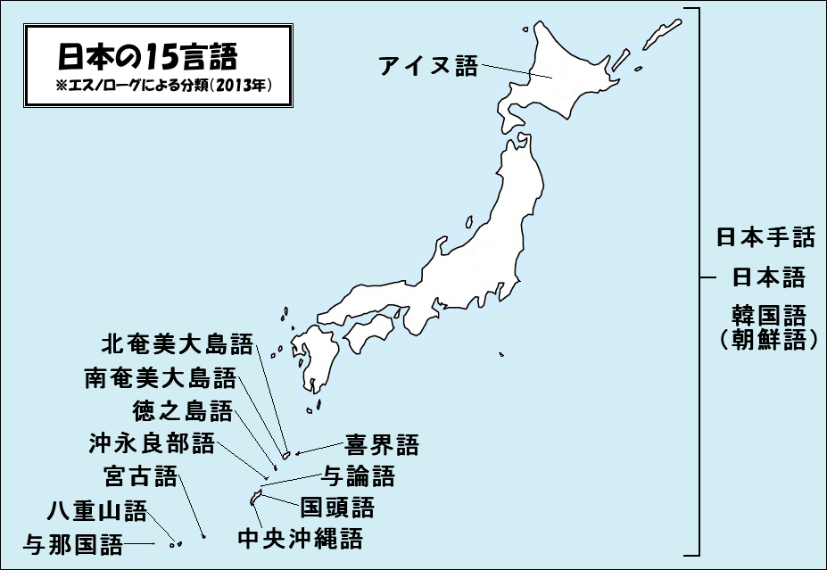

　　　　　※エスノローグ第17版（2013年）を基に作成。

**資料②　各国・各地域の言語数マップ**

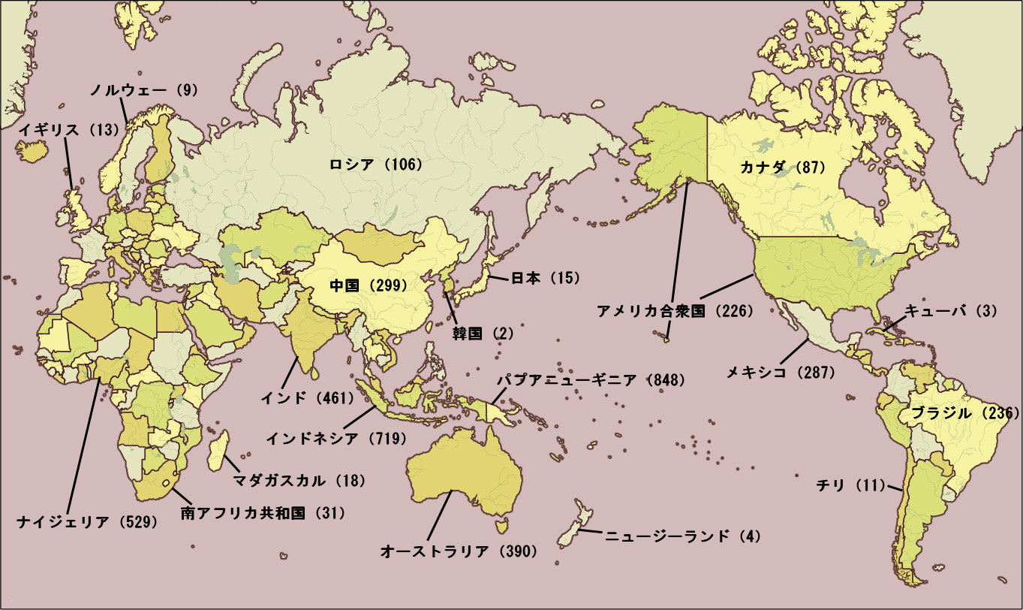

　　　※エスノローグ第17版（2013年）を基に作成。

**資料③　残された話し手たち**

■チャミクロ語

　自分の言語の最後の話者になるというのはどのような気持ちだろうか。小さなころから家族との生活の中で、からだに染み込んだことばが自分と一緒にこの世から永久に消え去ってしまうというのは。チャミクロ語というのはペルーのラグナス地方の少数言語のひとつだ。話者は残り2人。これはチャミクロ族のおばあさん、ナタリア・サンガマさんの言葉だ。

**チャミクロ語で夢を見ても**

**誰にも**

**その夢を話せない**

**わたしのほかに**

**チャミクロ語を話す者がいないから**

**最後の一人になるのは寂しいことだ**

■クリー語

　アメリカでも多くの少数言語が姿を消そうとしている。クリー族の人はこんな思いを声にしている。

**クリー語を話し続けましょう**

**私たちの言葉を**

**そこには**

**宇宙を理解するカギがあるから**

**クリー語を話し続けましょう**

**私たちの言葉を**

**そこには**

**私たちの命があるから**

**クリー語を話し続けましょう**

**私たちの言葉を**

**そこには**

**お互いを知り合うカギがあるから**

**クリー語を話し続けましょう**

**私たちの言葉を**

**そこには**

**私たちクリー族をクリー族にするカギがあるから**

＜参考文献＞

■書籍

大角翠編著『少数言語をめぐる10の旅―フィールドワークの最前線から』三省堂、2003年。

Ｄ.クリスタル『消滅する言語』中央公論新社、2004年。

斉藤くるみ『少数言語としての手話』東京大学出版会、2007年。

「二一世紀後半の言語」シンポジウム企画班『21世紀後半の世界の言語はどうなるのか―情報化・国際化のなかの言語』明石書店、2005年。

宮岡伯人・崎山理編『消滅の危機に瀕した世界の言語―ことばと文化の多様性を守るために』明石書店、2002年。

■ウェブサイト

・エスノローグ（英語）

　http://www.ethnologue.com/

・英ガーディアン紙（2011年4月13日付のアヤパネコ語についての記事）

　　http://www.theguardian.com/world/2011/apr/13/mexico-language-ayapaneco-dying-out

・駐日アメリカ合衆国大使館（2009年6月付けのチャミクロ語についての記事）

　　http://aboutusa.japan.usembassy.gov/j/jusaj-ejournals-people9.html